

Proyecto

Diseño: Informe de Modelo del Diseño

Grupo

Andrés Aldao

Alejandro Fontes

Mauricio Rodríguez

Tutor

Martin Rodríguez de los Santos

Facultad de Ingeniería – Consejo de Educación Técnico Profesional

Tecnólogo Informático

Montevideo – Uruguay

Contenido

1. Introducción 4

1.1. Propósito 4

1.2. Alcance 4

1.3. Estructura del documento 4

2. Realización de casos de uso 5

2.1. Colaboración Login - Logout 5

2.1.1. Estructura 5

2.1.2. Interacciones 6

2.1.3. Notas de implementación 7

2.2. Colaboración Buscar contenidos 8

2.2.1. Estructura 8

2.2.2. Interacciones 9

1.1.1. Notas de implementación 9

3. Criterios generales 10

1.1.2. Negocio Factory 10

1.1.3. Persistencia Factory 10

1.1.4. DataTypes Factory 11

1.1.1. Manejo de sesión 11

1.1.1. Data Access Objects 12

1.1.2. Glosario de Data Types 12

**Índice de Imágenes**

Imagen 1: Colaboración Login-Logout 5

Imagen 2: Estructura de Servidor Principal para colaboración Login-Logout 5

Imagen 3: Estructura de App. Móvil para colaboración Login-Logout 6

Imagen 4: Diagrama de comunicación Logout 6

Imagen 5: Diagrama de comunicación Login 7

Imagen 6: Diagrama de comunicación Login Móvil 7

Imagen 7: Colaboración Buscar contenidos 8

Imagen 8: Estructura de Servidor Principal para colaboración Buscar contenidos 8

Imagen 9: Diagrama de comunicación para login en Servidor Principal 9

Imagen 10: Diseño de Fabrica de Clases de Capa de Negocio 10

Imagen 11: Diseño de Fabrica de Clases de Capa de Persistencia 10

Imagen 12: Diseño de Fabrica de Data Types 11

Imagen 13: Diseño de Session Handler en Servidor Principal 11

Imagen 14: Patrón Data Access Object 12

Imagen 15: Glosario de Data Types 12

# Introducción

El propósito principal de éste documento es el de dar una visión global del Modelo de Diseño del Servidor de Lógica Central así como el de los Clientes involucrados que conforman el sistema.

## Propósito

El propósito del presente documento es el de detallar el diseño de los componentes que conformar la aplicación a construir, así como los patrones implementados para la solución de los diferentes problemas que se presentaron.

## Alcance

El informe del Modelo de Diseño presenta una abstracción de la solución lógica al problema. Incluye las colaboraciones que realizan cada uno de los casos de uso del Modelo de Casos de Uso.

## Estructura del documento

En las siguientes secciones se detallan, para cada colaboración de los casos de uso elegidos como críticos, la estructura necesaria para la realización de los mismos, así como las interacciones entre los diferentes componentes de diseño. Finalmente se presentan los Criterios generales adoptados para la solución a diversos problemas planteados en el transcurso del diseño y los patrones adoptados.

# Realización de casos de uso

## Colaboración Login - Logout

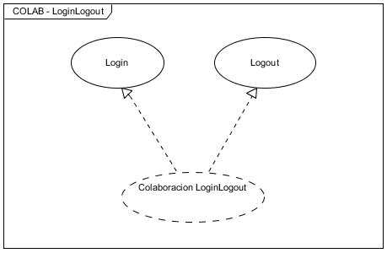

Imagen 1: Colaboración Login-Logout

### Estructura

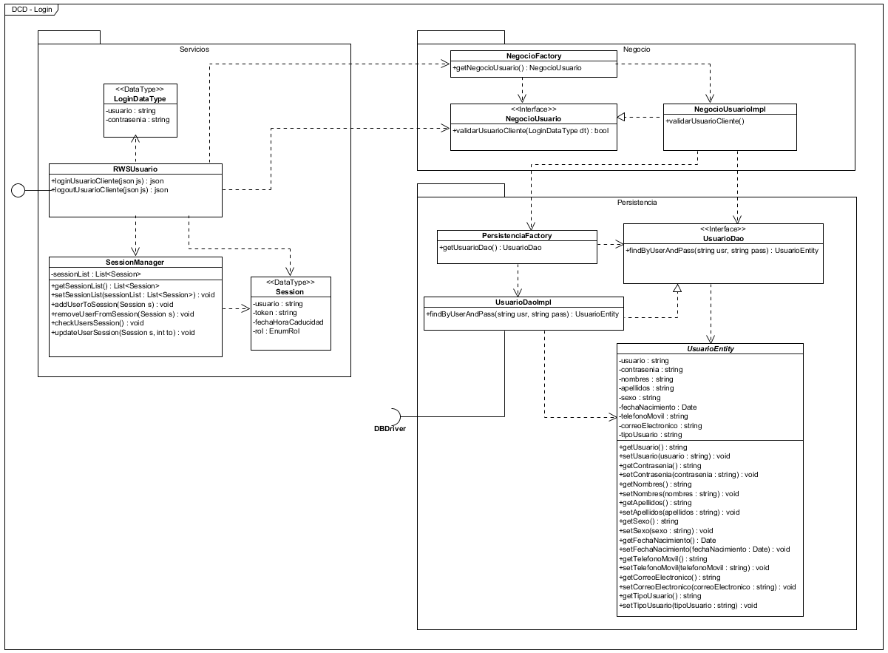

Imagen 2: Estructura de Servidor Principal para colaboración Login-Logout

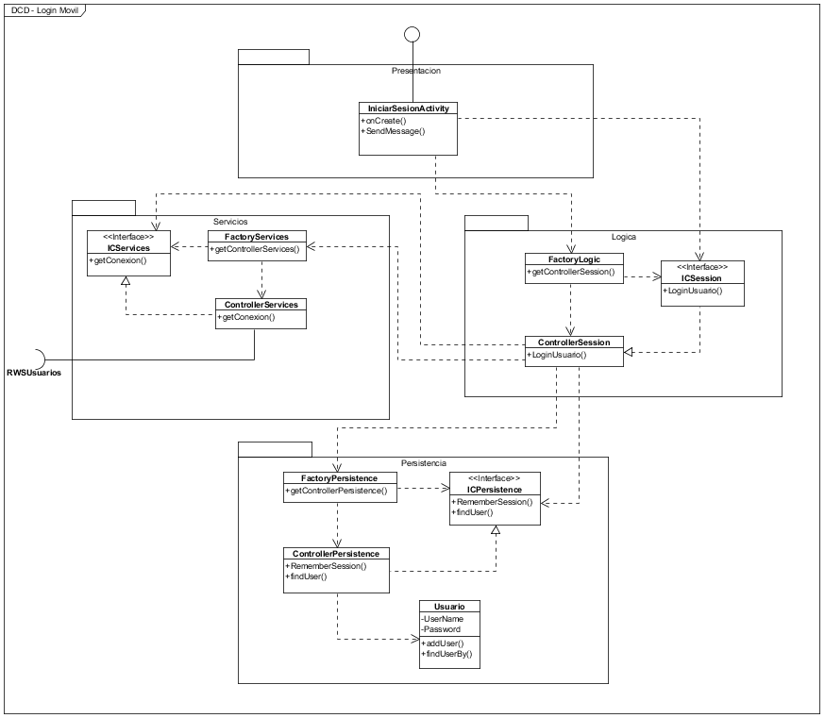

Imagen 3: Estructura de App. Móvil para colaboración Login-Logout

### Interacciones

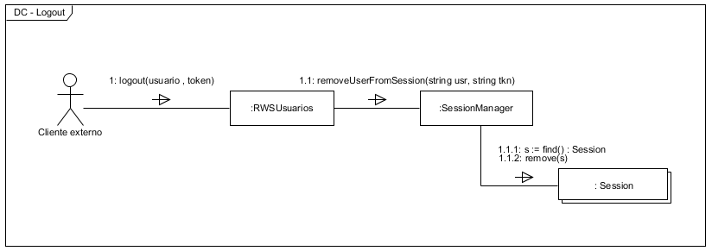

Imagen 4: Diagrama de comunicación Logout

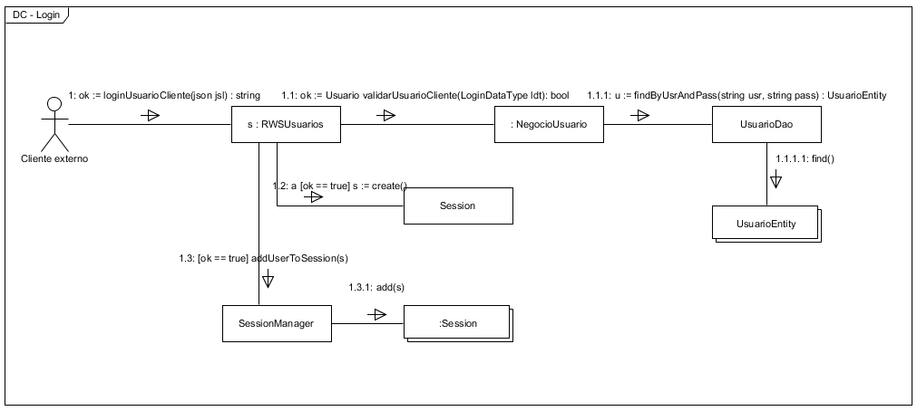

Imagen 5: Diagrama de comunicación Login

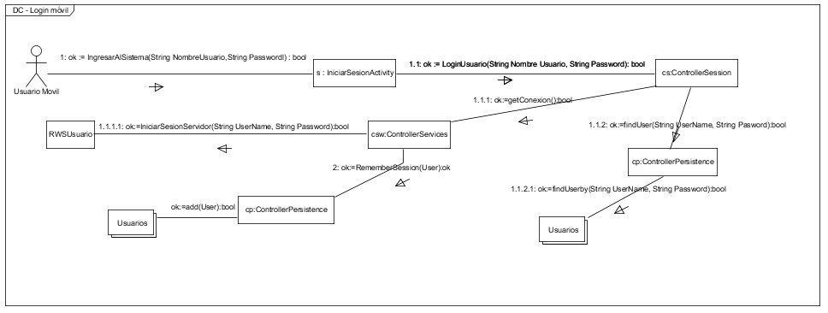

Imagen 6: Diagrama de comunicación Login Móvil

### Notas de implementación

Notar que en las previas secciones se detallo la estructura e interacciones correspondientes a la realización de la colaboración **Login – Logout** tanto para el Servidor principal (aplicación Java Enterprise Edition) como para el aplicación Móvil (Android OS).

Por cuestiones de claridad en los diagramas de diseño, se obvió el pasaje de datos de las clases persistentes (o entities) a los Data Types (o *Data Transfer Objects*). Al final del presente documento se presenta una sección dedicada a dar una visión general del diseño utilizado para solucionar cada problema de implementación.

## Colaboración Buscar contenidos

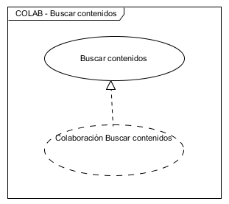

Imagen 7: Colaboración Buscar contenidos

### Estructura

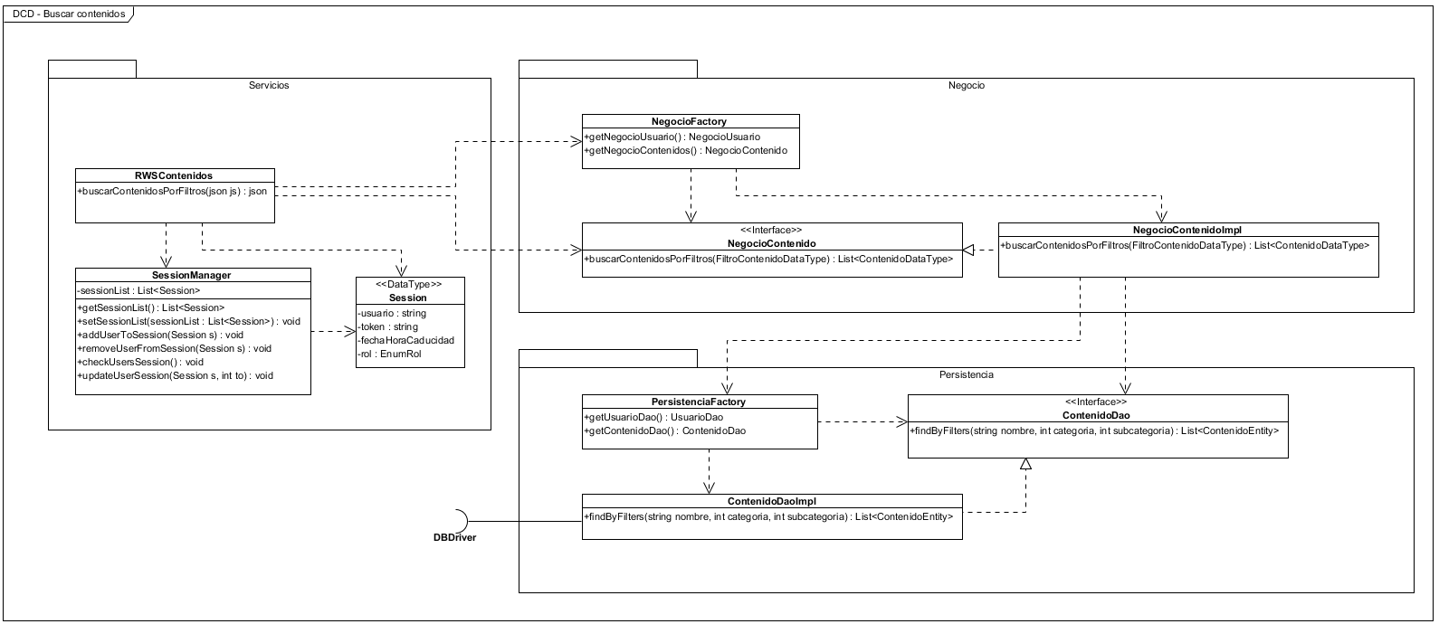

Imagen 8: Estructura de Servidor Principal para colaboración Buscar contenidos

### Interacciones

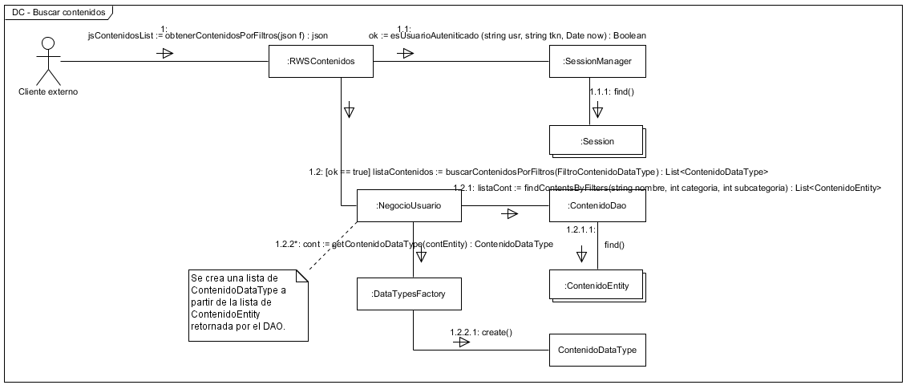

Imagen 9: Diagrama de comunicación para login en Servidor Principal

### Notas de implementación

La estructura de ésta colaboración es consumida tanto por la aplicación web, como por la aplicación móvil, por lo que, por razones de reutilización de lógica se exponen interfaces comunes.

Notar que el actor de los diagramas de comunicación presentados en este documento, son en muchos casos **Cliente externo,**  generalizando a los posibles actores que puedan consumir dichas interfaces. Actualmente los actores existentes son los previamente mencionados, pero este diseño permite la fácil integración de sistemas externos.

# Criterios generales

### Negocio Factory

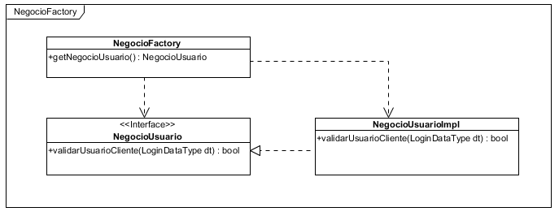

Imagen 10: Diseño de Fabrica de Clases de Capa de Negocio

### Persistencia Factory

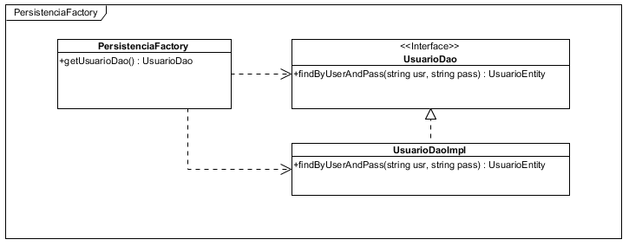

Imagen 11: Diseño de Fabrica de Clases de Capa de Persistencia

### DataTypes Factory

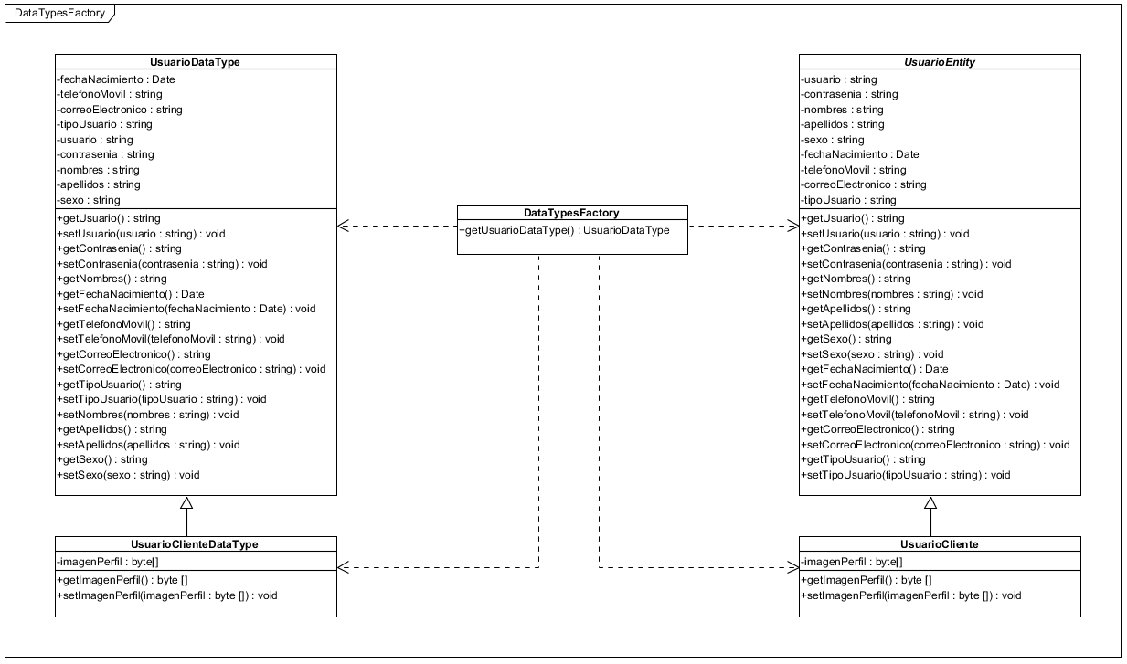

Imagen 12: Diseño de Fabrica de Data Types

### Manejo de sesión

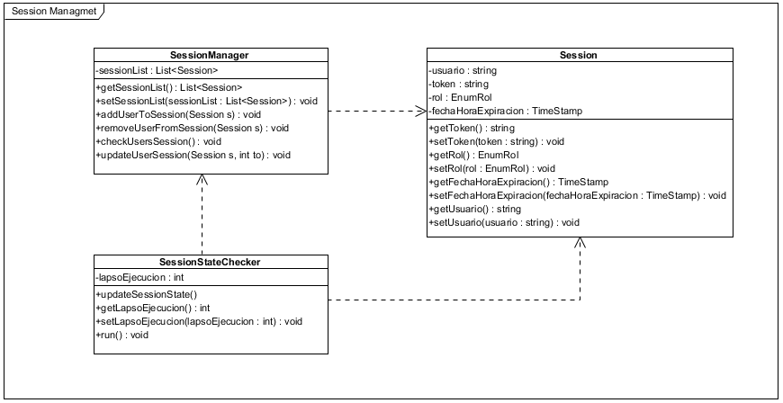

Imagen 13: Diseño de Session Handler en Servidor Principal

### Data Access Objects

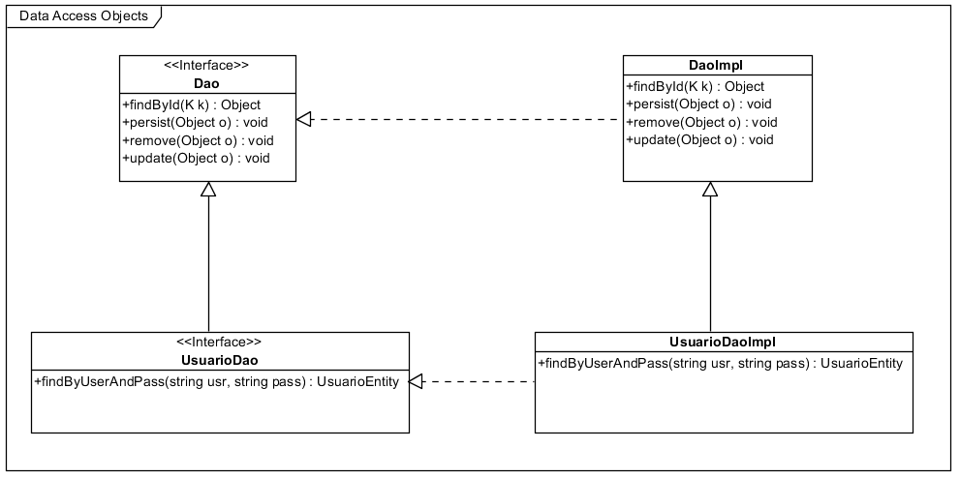

Imagen 14: Patrón Data Access Object

### Glosario de Data Types

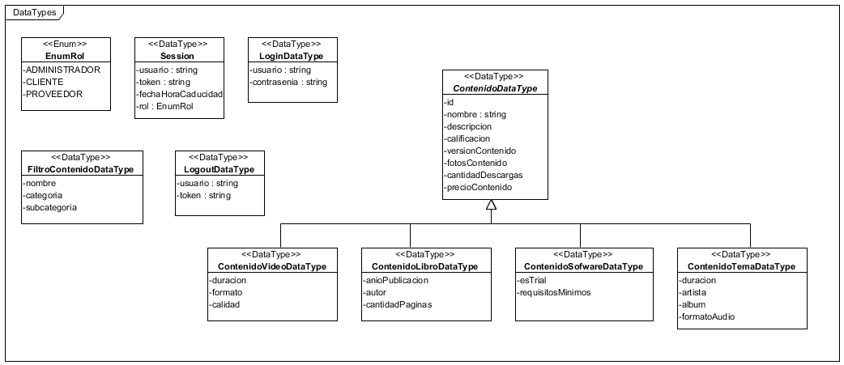

Imagen 15: Glosario de Data Types